東寧園訊
雙月號: 2025年12月 編輯設計：陳秀春老師 林慧珺老師
園 長： 劉美玲園長
發行園所：財團法人天主教耶穌會附設東寧幼兒園

園址：新竹縣竹東鎮東寧路一段163號 TEL:(03)5962043

網址：Http://beauti4.topschool.com.tw

東寧心 最用心

園長的話:
孩子做事慢吞吞，是專注力不足嗎？

孩子動作慢、看起來散漫，到底是專注力不足，還是態度不佳？許多孩子無法專心其實並非專注力不足，癥結點在「情緒」。有老師跟孩子說話，孩子總是不回話，也無法按照老師的指令做活動，以為孩子不專心都在神遊，後來才發現是因為老師的風格比較嚴厲，孩子跟老師相處就會高度焦慮，因為太焦慮而無法做任何回應。或者有些孩子情緒調適的能力比較落後，下課時間如果跟同學拌嘴、有衝突，下一堂課就還在氣頭上，根本無法進行課堂中的任務，從行為上來看也很像是分神、不專心。
專注力的表現是多面向，必須跟許多高認知的能力相結合，因此沒有哪一個活動或任務孩子做不好，就必定是專注力不足，必須從孩子各方面的表現來看。由於團體生活對專注力和執行力的要求較高，通常專注力有缺失的孩子會需要頻繁的提醒、協助，或者是用比較有趣的方式引發孩子的動機，讓孩子的大腦可以維持比較長的專注力，這些練習都是在比較單純、一對一的狀態下練習較有效，「若一下把孩子放在團體中學習，環境和人際等影響因素太多，對孩子來說很難維持專注力。」
基本上孩子應該在不同的情境下，例如在家、在團體生活等不同的情境下，都能順利發揮專注力完成任務；但如果在家能專心，但在學校做不到；或是有人引導可以，但無法自主完成等，不管是情緒或注意力可能有缺失，都表示孩子需要幫助。
大班~我愛我的家
大班-《每個人都是家裡的不倒翁》
在「我愛我的家」主題中，我們進入了有趣的肢體動作課程——不倒翁的身體遊戲！孩子們透過觀察不倒翁的擺動方式，學習到「不管怎麼搖晃，都會回到原來的位置」這個特性，並把這個概念延伸到身體動作上。
在活動中，孩子們透過兩人一組的合作，一位躺下、另一位站立，用腿部的擺動模仿不倒翁的左右、前後回彈。這不僅能訓練孩子的核心肌群、平衡感與協調性，也讓他們練習與同伴合作、互相配合的能力。等動作熟悉後，我們再搭配音樂節奏，讓孩子一邊搖擺一邊感受律動，氣氛相當歡樂。
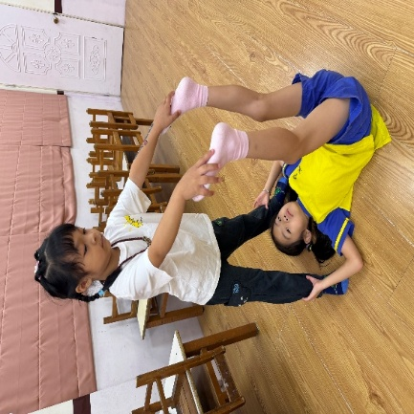
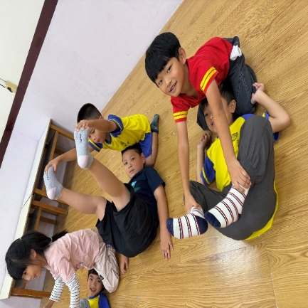
活動最後，孩子們分享了自己最喜歡的動作與心得，許多人說「很好玩」、「像不倒翁一樣一直站起來」。也提醒您，孩子們回家後可能會邀請您一起玩不倒翁遊戲，歡迎爸媽和孩子一起體驗這充滿笑聲的親子互動時光！

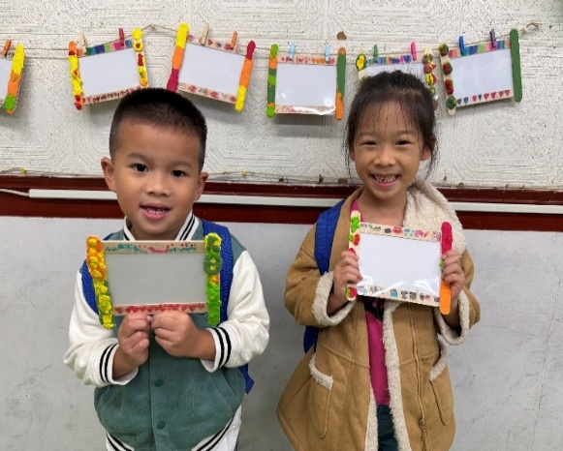
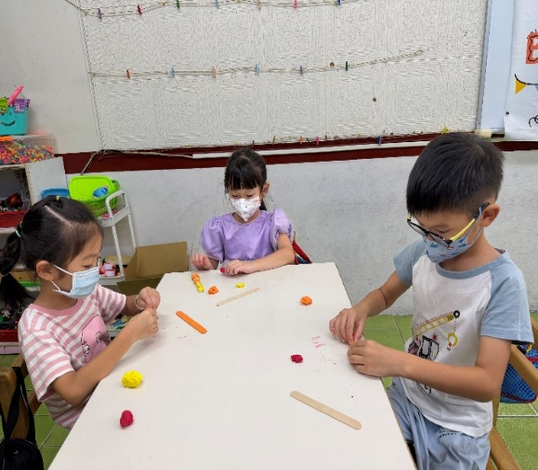
之後我們帶著孩子一起認識家人、回憶與家相處的溫暖時刻。為了讓幼兒把珍惜家人的心意具體呈現出來，我們安排了「自製相框」活動，讓孩子親手替自己與家人的照片做一個專屬的相框。透過欣賞相框範例、操作材料與排列裝飾，孩子在過程中練習專注、手部精細動作與創意表達，也把對家庭的情感透過作品留存下來。這個相框不只是美勞作品，更是一份孩子送給家人的小小心意與紀念。

期待與您一起陪伴孩子在「家」的主題中，持續探索與成長。
中班~跟紙玩遊戲
本次中班課程以「跟紙玩遊戲」為主題，從幼兒生活中常見的紙張出發，設計多元且富探索性的活動，引導孩子在操作中發現紙的特性與變化。在「撕撕樂」與「怎麼撕最長」活動中，幼兒透過實際動手撕不同材質的紙，嘗試各種方法，比較紙條長短與形狀差異，培養專注力與問題解決能力。「不可思議的紙張」活動中，孩子進行衛生紙拔河實驗，驚喜發現柔軟的紙也能承受力量，進而引發對紙張結構的好奇與討論。
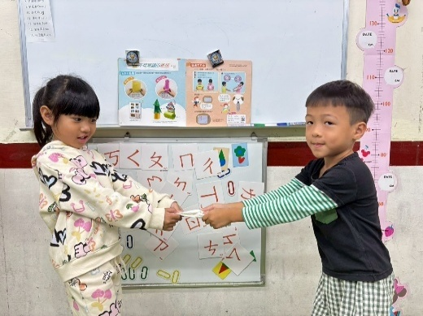
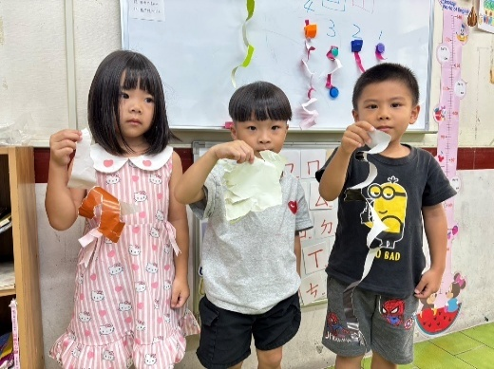

比較紙條長短與形狀差異 二人一組進行衛生紙拔河實驗

透過「七彩眼鏡」活動，幼兒配戴彩色眼鏡觀察環境，感受不同顏色帶來的視覺變化，提升感官探索與想像力。在「紙張大不同」美勞創作中，孩子使用砂紙畫出煙火般的線條，體驗不同紙材帶來的觸感差異。整體課程結合探索、操作與創作，讓幼兒在玩中學，培養觀察力、創造力與表達能力。

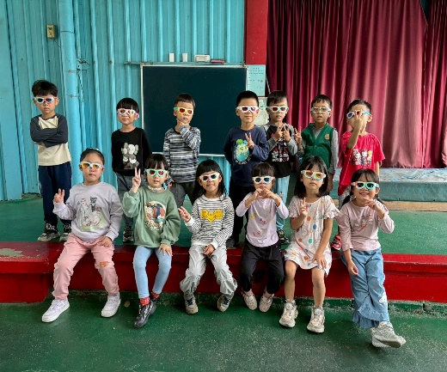
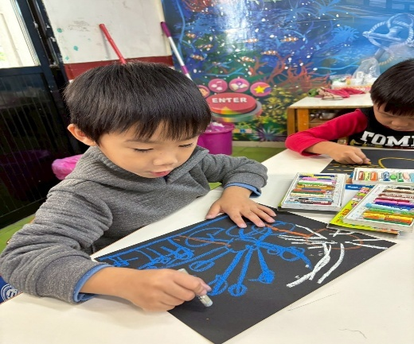

配戴彩色眼鏡感受環境視覺變化 美術創作:砂紙畫出煙火般的線
小班~上學去
小班~孩子的行為改變，不靠一次兩次的嘗試
孩子的行為改變需要時間與一致性，不能期望一兩次就見效，關鍵在於家長保持穩定、持續的態度，並提供一個容許犯錯、鼓勵「第一次」嘗試、給予具體讚美與最小協助的環境，與孩子一起努力，透過積極聆聽和創造體驗，才能真正建立自信，引導行為的正面發展。
核心原則
時間與一致性：孩子的行為改變是漸進的，大人需要穩定、持續地執行策略，而非半途而廢。
鼓勵與看見：多觀察孩子的努力，給予「你做到了」、「你很勇敢」等具體讚美，讓孩子感受到被看見，更有動力。
容許失敗：提供安全的空間，讓孩子在嘗試與失敗中學習，這是寶貴的資產。
父母合作：家長與老師站在同一陣線，一致的態度才能真正促成改變。
具體方法:
1給予指示時：靠近孩子，彎腰，叫名字，簡短說明，加上手勢，讓他能跟隨（例如綁鞋帶）。
2面對挫折時：提供最少幫助（「爸爸幫你拉一下這邊」），鼓勵再次嘗試，累積成功經驗。
3創造機會：帶孩子參與活動，或有同齡人示範，激發嘗試興趣。
正向引導：當孩子表現好時，立即具體讚美；無心犯錯時，不苛責，鼓勵改過。
4建立安全感：安全的依附關係是孩子探索的基礎，多陪伴互動。
5調整期待：觀察孩子的氣質，若不影響生活，可暫時觀察，給予空間。
避免誤區:
＊過多責備：讓孩子失去動力，覺得自己做得再好也不夠。
＊急於解決：妨礙孩子自主學習與解決問題的能力。
＊模糊的讚美：只說「你好棒」不如說「今天你敢爬高，爸爸很驕傲」。
總結:
孩子的行為改變是一個長期旅程，需要大人放下急躁，用耐心、一致性、鼓勵和智慧去陪伴，創造正向的學習環境，讓孩子在一次次的嘗試中成長。
